
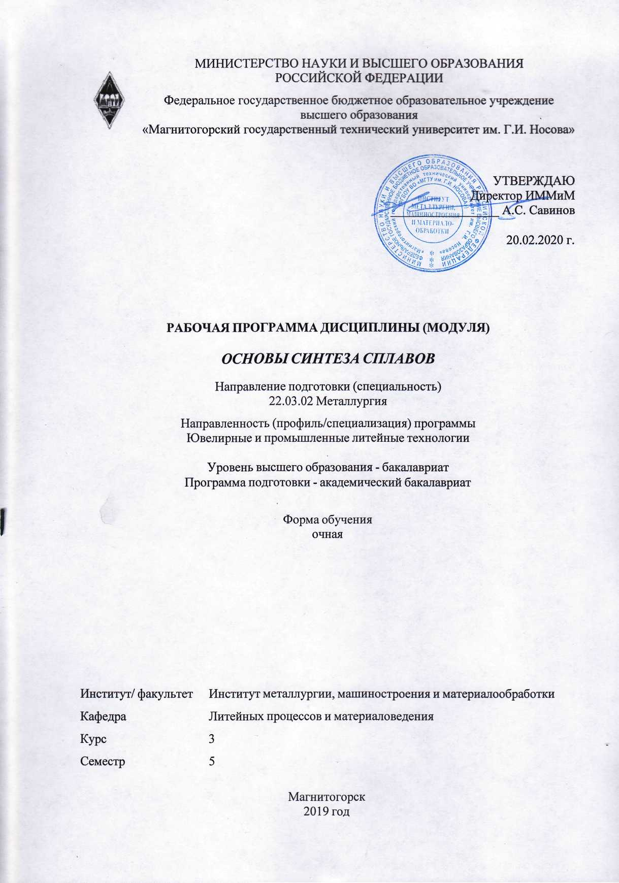
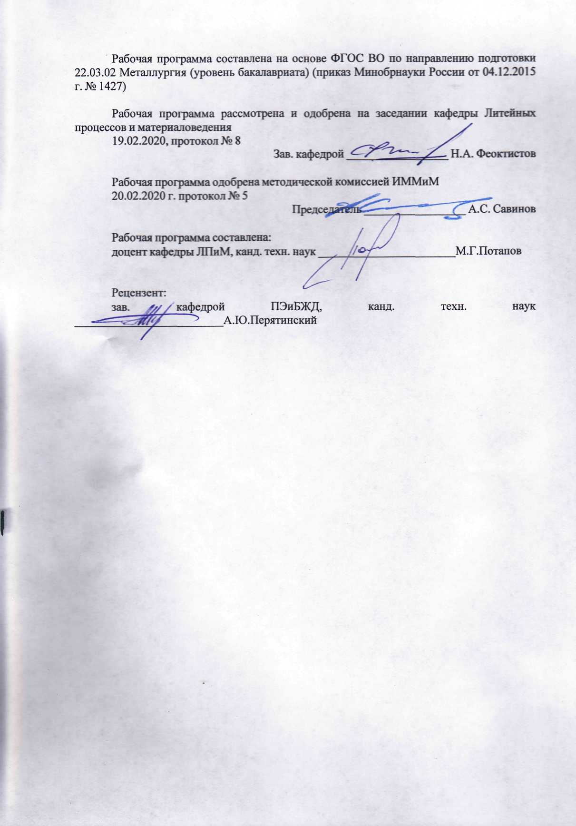
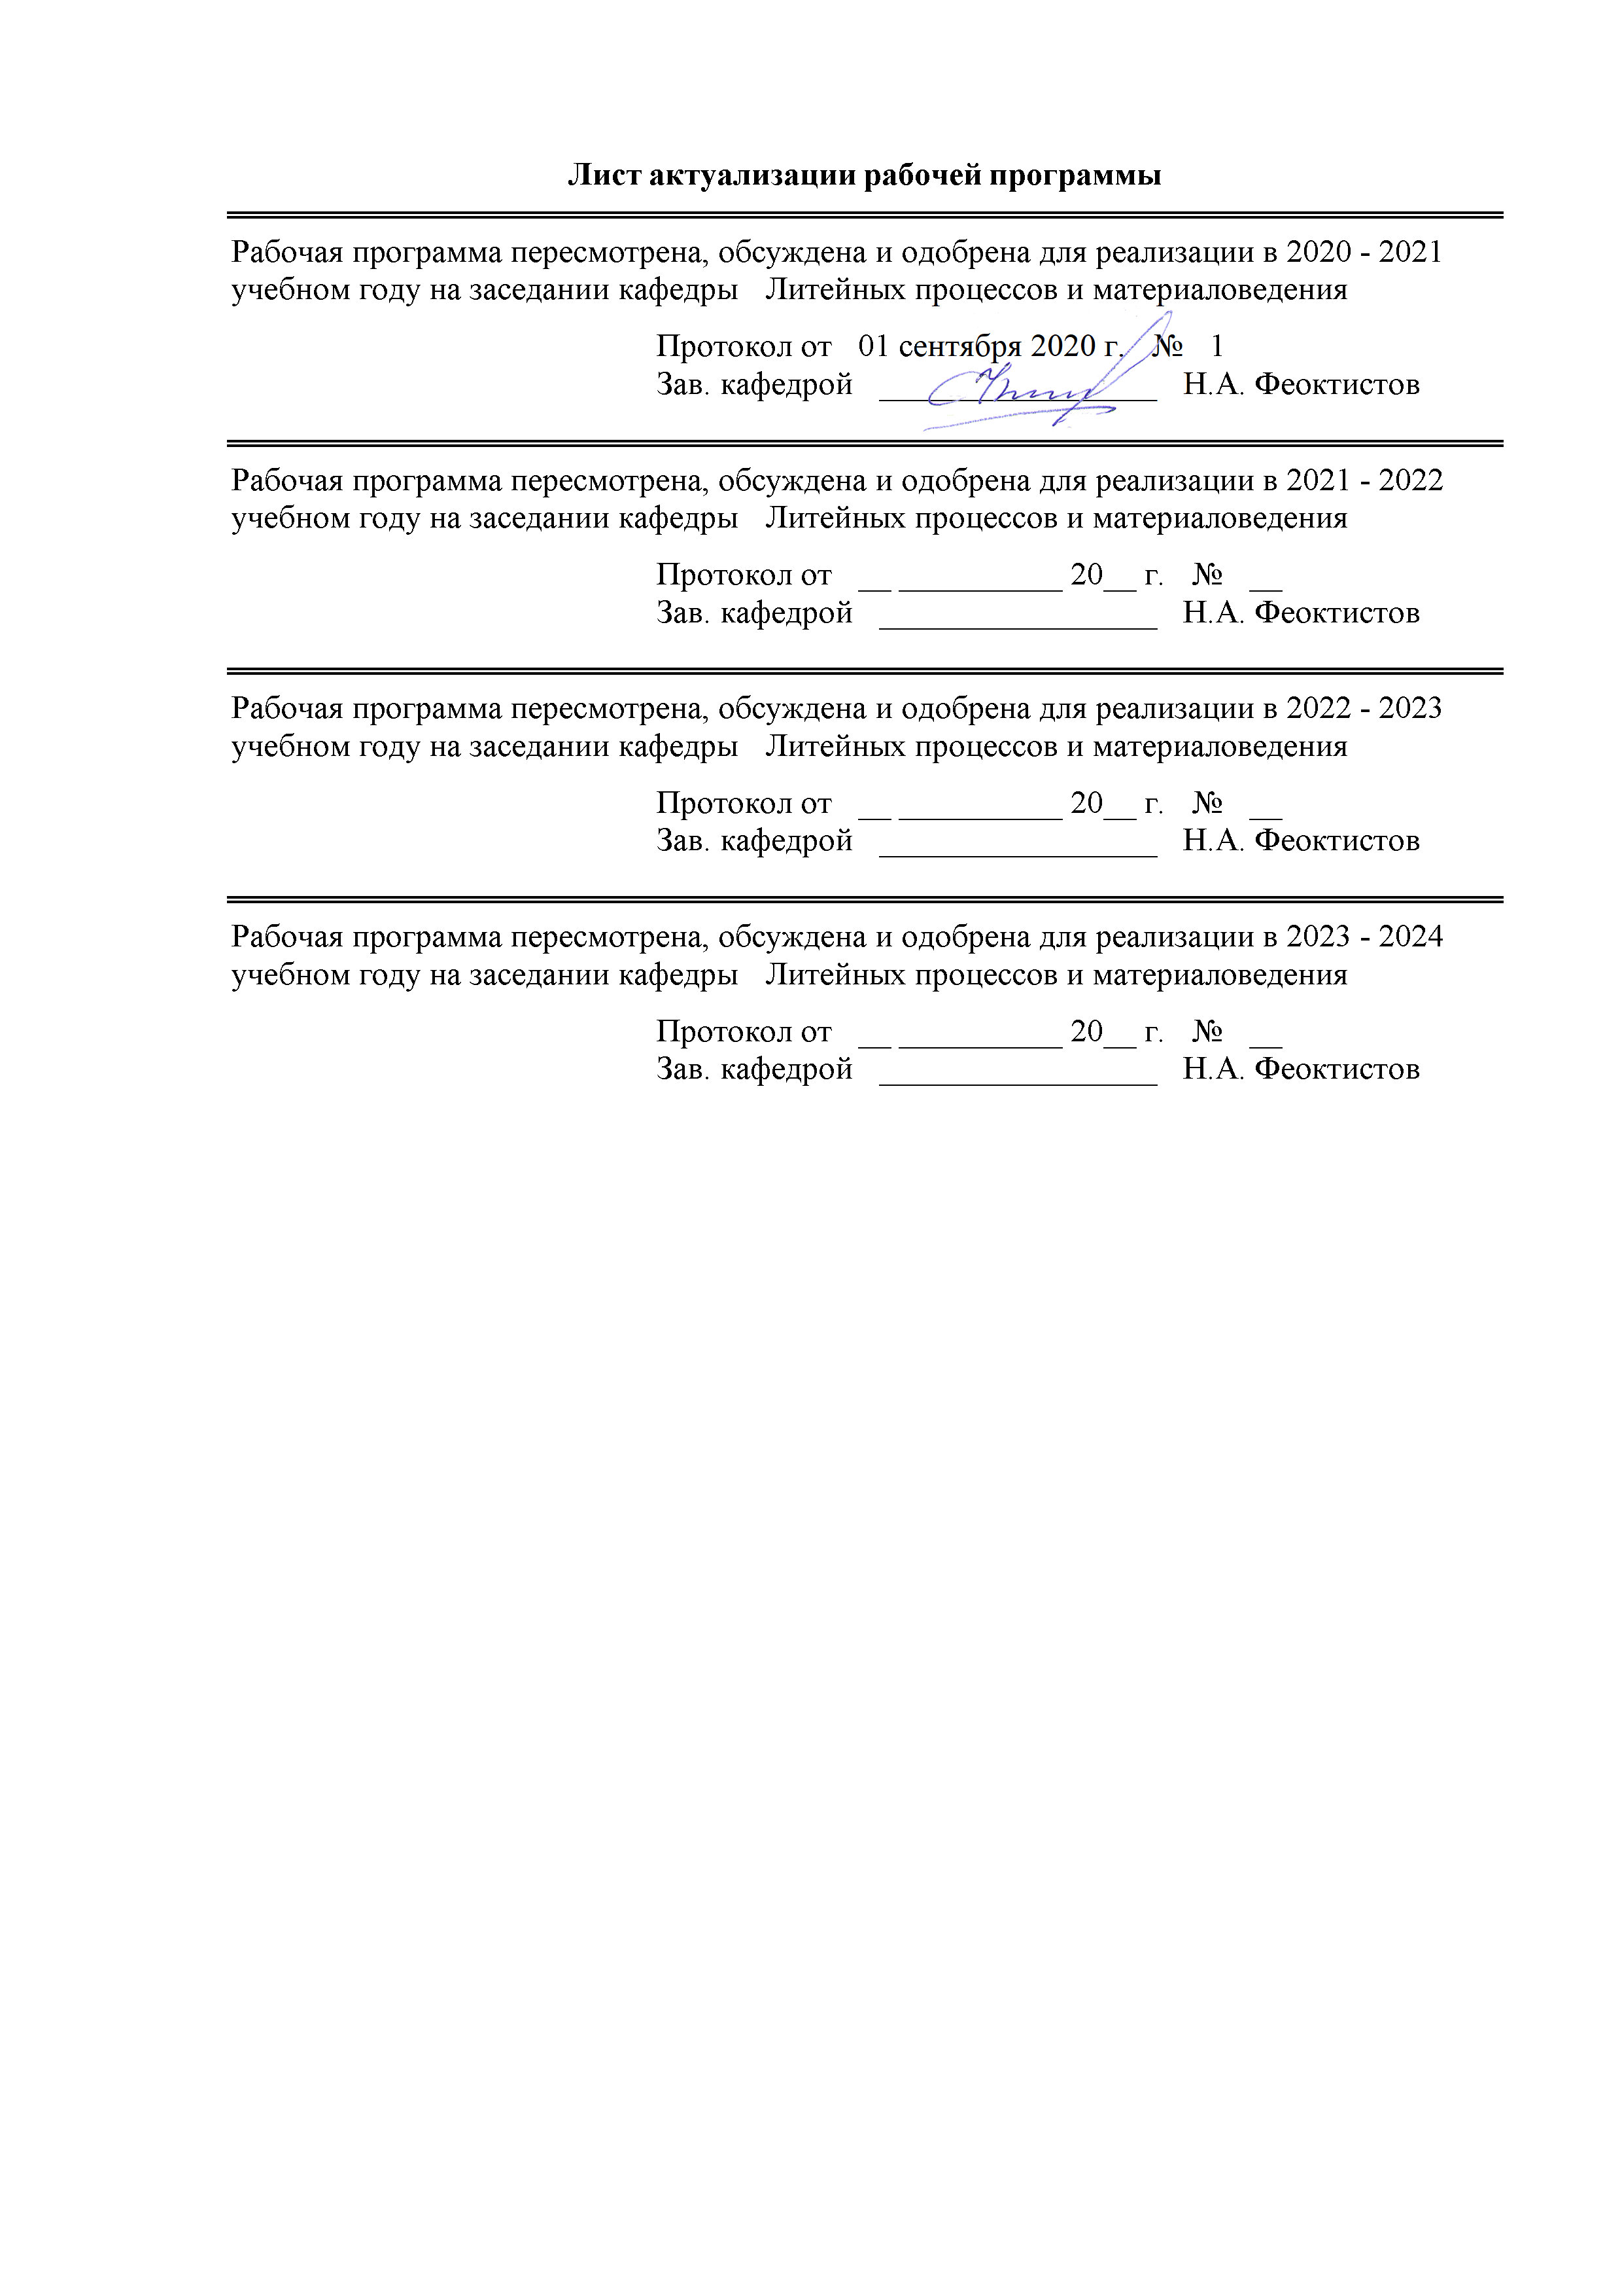
Протокол от __ __________ 20__ г. № __
Зав. кафедрой _________________ Н.А. Феоктистов
Протокол от __ __________ 20__ г. № __
Зав. кафедрой _________________ Н.А. Феоктистов
Протокол от __ __________ 20__ г. № __
Зав. кафедрой _________________ Н.А. Феоктистов
Протокол от __ __________ 20__ г. № __
Зав. кафедрой _________________ Н.А. Феоктистов

1 Цели освоения дисциплины (модуля)
Целью учебной дисциплины "Основы синтеза сплавов" является овладение обучающимися знаниями по вопросам формирования структуры и свойств литейных сплавов и основам выбора новых составов сплавов с оптимизированными (заранее заданными) свойствами.
2 Место дисциплины (модуля) в структуре образовательной программы
Дисциплина Основы синтеза сплавов входит в вариативную часть учебного плана образовательной программы.
Для изучения дисциплины необходимы знания (умения, владения), сформированные в результате изучения дисциплин/ практик:
Физическая химия
Математическая статистика в металлургии
Анализ числовой информации
Основы металлургического производства
Введение в направление
Знания (умения, владения), полученные при изучении данной дисциплины будут необходимы для изучения дисциплин/практик:
Основы конструирования литых деталей
Проектирование литейной оснастки
Теория литейных процессов
Моделирование процессов и объектов в металлургии
Технология литейного производства
Производство отливок из стали и чугуна
Курсовая научно-исследовательская работа
3 Компетенции обучающегося, формируемые в результате освоения
дисциплины (модуля) и планируемые результаты обучения
В результате освоения дисциплины (модуля) «Основы синтеза сплавов» обучающийся должен обладать следующими компетенциями:
Структурный  элемент  компетенции | Планируемые результаты обучения
ПК-1 способностью к анализу и синтезу
Знать | Основные определения в синтезе сплавов  Классификацию химических элементов  Взаимосвязи химических элементов со свойствами сплавов
Уметь | Уметь сочетать теорию и практику для решения инженерных задач при разработке сплава нового химического состава  Выбирать основу сплава  Выбирать основной легирующий элемент
Владеть | Методами разработки новых сплавов на заданные свойства  Способами управления первичной литой структурой отливок
ПК-12 способностью осуществлять выбор материалов для изделий различного назначения с учетом эксплуатационных требований и охраны окружающей среды
Знать | Компоненты сплавов  Критерии диаграмм состояния  Влияние компонентов сплава на его технологические свойства

Уметь | Выделить вредные примеси в составе сплава и ограничить их содержание  Выбрать модифицирующие элементы  Выбрать режим термической обработки сплава
Владеть | Способностями для аргументированного обоснования своих решений  Способами оптимизации химического состава сплавов на заданные свойства  Методикой планирования эксперимента

 | 4. Структура, объём и содержание дисциплины (модуля)
Общая трудоемкость дисциплины составляет 4 зачетных единиц 144 акад. часов, в том числе:
– контактная работа – 51,85 акад. часов:
– аудиторная – 51 акад. часов;
– внеаудиторная – 0,85 акад. часов
– самостоятельная работа – 92,15 акад. часов;
Форма аттестации - экзамен
Раздел/ тема  дисциплины |  | Семестр | Аудиторная  контактная работа  (в акад. часах) |  |  | Самостоятельная работа студента | Вид самостоятельной  работы | Форма текущего контроля успеваемости и  промежуточной аттестации | Код компетенции
 |  | Семестр | Лек. | лаб.  зан. | практ. зан.
1. Общая характеристика сплавов
1.1 Основные определения. Возникновение и история сплавов. Современные тенденции развития сплавов. Понятие о синтезе сплавов. |  | 5 | 1 |  | 2 | 3 | Изучение научно- технической литературы из основного списка, чтение конспекта лекций | Устный опрос | ПК-1, ПК-12
1.2 Классификация элементов. Классификация основных свойств сплавов и элементов. |  | 5 | 1 |  | 2 | 3 | Изучение научно- технической литературы из основного списка, чтение конспекта лекций | Устный опрос. Блок вопросов 1. | ПК-1, ПК-12
1.3 Взаимосвязь свойств сплавов |  | 5 | 1 |  | 2 | 3 | Изучение научно- технической литературы из основного списка, чтение конспекта лекций | Устный опрос. Блок вопросов 2. | ПК-1, ПК-12
1.4 Стоимостные характеристики элементов |  | 5 |  |  |  |  | Изучение научно- технической литературы из основного списка, чтение конспекта лекций | Устный опрос. Блок вопросов 3. | ПК-1, ПК-12
Итого по разделу |  |  | 3 |  | 6 | 9
2. Выборы компонентов сплава
2.1 Равновесие в сплавах |  | 5 | 1 |  | 2 | 3 | Изучение научно- технической литературы из основного списка, чтение конспекта лекций | Устный опрос. Блок вопросов 4. | ПК-1, ПК-12
2.2 Критерии диаграмм состояния. Взаимосвязь состава, технологии, структуры и свойств сплавов. |  | 5 | 1 |  | 1 | 3 | Изучение научно- технической литературы из основного списка, чтение конспекта лекций | Устный опрос. Блок вопросов 5. | ПК-1, ПК-12
2.3 Выбор основы сплавов |  | 5 | 2 |  | 2 | 3 | Изучение научно- технической литературы из основного списка, чтение конспекта лекций | Устный опрос. Блок вопросов 6. | ПК-1, ПК-12
2.4 Выбор рядов легирующих элементов и определение вредных примесей |  | 5 | 2 |  | 2 | 3 | Изучение научно- технической литературы из основного списка, чтение конспекта лекций | Устный опрос. Блок вопросов 1-2. | ПК-1, ПК-12
2.5 Влияние легирования на технологические свойства сплавов |  | 5 | 1 |  | 2/2И | 6 | Изучение научно- технической литературы из основного списка, чтение конспекта лекций | Устный опрос. Блок вопросов 2-3. | ПК-1, ПК-12
Итого по разделу |  |  | 7 |  | 9/2И | 18
3. Выбор составов сплавов
3.1 Монолегированные сплавы |  | 5 | 1 |  | 2/2И | 11,15 | Изучение научно- технической литературы из основного списка, чтение конспекта лекций | Устный опрос. Блок вопросов 2-3. | ПК-1, ПК-12
3.2 Комплексно-легированные сплавы |  | 5 | 1 |  | 2/2И | 12 | Изучение научно- технической литературы из основного списка, чтение конспекта лекций | Устный опрос. Блок вопросов 3-4. | ПК-1, ПК-12
3.3 Окончательный выбор состава сплава |  | 5 | 1 |  | 2/2И | 12 | Изучение научно- технической литературы из основного списка, чтение конспекта лекций | Устный опрос. Блок вопросов 4-5 | ПК-1, ПК-12
Итого по разделу |  |  | 3 |  | 6/6И | 35,15
4. Сплавы на основе железа
4.1 Взаимодействие железа с другими элементами |  | 5 | 1 |  | 2/2И | 6 | Изучение научно- технической литературы из основного списка, чтение конспекта | Устный опрос. Блок вопросов 2-4 | ПК-1, ПК-12
4.2 Легирующие элементы и примеси в стали |  | 5 | 1 |  | 4/2И | 12 | Изучение научно- технической литературы из основного списка, чтение конспекта лекций | Устный опрос. Блок вопросов 1-3. | ПК-1, ПК-12
4.3 Примеры выбора составов сплавов |  | 5 | 2 |  | 7/2И | 12 | Изучение научно- технической литературы из основного списка, чтение конспекта лекций | Устный опрос. Блок вопросов 1-6. | ПК-1, ПК-12
Итого по разделу |  |  | 4 |  | 13/6И | 30
Итого за семестр |  |  | 17 |  | 34/14И | 92,15 |  | экзамен
Итого по дисциплине |  |  | 17 |  | 34/14И | 92,15 |  | экзамен | ПК-1,ПК-12

5 Образовательные технологии
Для реализации предусмотренных видов учебной работы в качестве образовательных технологий в преподавании дисциплины «Основы синтеза сплавов» используются традиционная и модульно - компетентностная технологии.
Лекции проходят в традиционной форме, в форме лекций-консультаций и проблемных лекций. Теоретический материал на проблемных лекциях является результатом усвоения полученной информации посредством постановки проблемного вопроса и поиска путей его решения. На лекциях – консультациях изложение нового материала сопровождается постановкой вопросов и дискуссией в поисках ответов на эти вопросы.
На практических занятиях выдается пример решения задания, затем выдаются индивидуальные работы, которые выполняются в аудитории, с консультации преподавателя.
Большая часть лекционного материала оформлена в виде презентаций с использованием программы PowerPoint, входящей в пакет MsOffice. Для демонстрации данного на-глядно-иллюстрированного материала лекций используется необходимое оборудование (ноутбук, проектор).

6 Учебно-методическое обеспечение самостоятельной работы обучающихся
Представлено в приложении 1.
7 Оценочные средства для проведения промежуточной аттестации
Представлены в приложении 2.
8 Учебно-методическое и информационное обеспечение дисциплины (модуля)
а) Основная литература:
1. Левашов, Е.А. Перспективные материалы и технологии самораспространяющегося высокотемпературного синтеза : учебное пособие / Е.А. Левашов, А.С. Рогачев, В.В. Курбаткина. — Москва : МИСИС, 2011. — 379 с. — ISBN 978-5-87623-463-6. — Текст : электронный // Лань : электронно-библиотечная система. — URL: https://e.lanbook.com/book/47446 (дата обращения: 01.09.2020). — Режим доступа: для авториз. пользователей.
2. Булгакова, А.И. Основы получения отливок из сплавов на основе железа [Электронный ресурс] : учеб.пособие / А. И. Булгакова, Т. Р. Гильманшина, В. Н. Баранов, Т. Н. Степанова. - Красноярск :Сиб. федер. ун-т, 2014. - 220 с. - ISBN 978-5-7638-2926-6 - Режим доступа: http://new.znanium.com/catalog.php?bookinfo=507978 (дата обращения: 01.09.2020). — Режим доступа: для авториз. пользователей.

б) Дополнительная литература:
Основы металлургического производства : учебник / В.А. Бигеев, К.Н. Вдовин, В.М. Колокольцев [и др.] ; под общей редакцией В.М. Колокольцева. — 2-е изд., стер. — Санкт-Петербург : Лань, 2020. — 616 с. — ISBN 978-5-8114-4960-6. — Текст : электронный // Лань : электронно-библиотечная система. — URL: https://e.lanbook.com/book/129223 (дата обращения: 01.09.2020). — Режим доступа: для авториз. пользователей.
в) Методические указания:
Приложение 3

г) Программное обеспечение и Интернет-ресурсы:
Программное обеспечение
 | Наименование ПО | № договора | Срок действия лицензии
 | MS Windows 7 Professional(для классов) | Д-1227-18 от 08.10.2018 | 11.10.2021
 | MS Office 2007 Professional | № 135 от 17.09.2007 | бессрочно
 | FAR Manager | свободно распространяемое ПО | бессрочно
 | 7Zip | свободно распространяемое ПО | бессрочно
Профессиональные базы данных и информационные справочные системы
 | Название курса |  | Ссылка
 | Электронная база периодических изданий East View Information Services, ООО «ИВИС» |  | https://dlib.eastview.com/
 | Национальная информационно-аналитическая система – Российский индекс научного цитирования (РИНЦ) |  | URL: https://elibrary.ru/project_risc.asp
 | Поисковая система Академия Google (Google Scholar) |  | URL: https://scholar.google.ru/
 | Информационная система - Единое окно доступа к информационным ресурсам |  | URL: http://window.edu.ru/
 | Федеральное государственное бюджетное учреждение «Федеральный институт промышленной собственности» |  | URL: http://www1.fips.ru/
 | Российская Государственная библиотека. Каталоги |  | https://www.rsl.ru/ru/4readers/catalogues/
 | Электронные ресурсы библиотеки МГТУ им. Г.И. Носова |  | http://magtu.ru:8085/marcweb2/Default.asp
 | Университетская информационная система РОССИЯ |  | https://uisrussia.msu.ru
 | Международная наукометрическая реферативная и полнотекстовая база данных научных изданий «Web of science» |  | http://webofscience.com
 | Международная реферативная и полнотекстовая справочная база данных научных изданий «Scopus» |  | http://scopus.com
 | Международная база полнотекстовых журналов Springer Journals |  | http://link.springer.com/
 | Международная коллекция научных протоколов по различным отраслям знаний Springer Protocols |  | http://www.springerprotocols.com/
 | Международная база научных материалов в области физических наук и инжиниринга SpringerMaterials |  | http://materials.springer.com/
 | Международная база справочных изданий по всем отраслям знаний SpringerReference |  | http://www.springer.com/references
 | Архив научных журналов «Национальный электронно-информационный концорциум» (НП НЭИКОН) |  | https://archive.neicon.ru/xmlui/

9 Материально-техническое обеспечение дисциплины (модуля)
Материально-техническое обеспечение дисциплины включает:
1. Учебная аудитория для проведения практических занятий и занятий лекционного типа оснащена:
- техническими средствами обучения, служащими для представления учебной информации большой аудитории: мультимедийными средства хранения, передачи и представления учебной информации;
- специализированной мебелью.
2. Учебная аудитория для групповых и индивидуальных консультаций, текущего контроля и промежуточной аттестации оснащена:
- компьютерной техникой с пакетом MS Office, с подключением к сети «Интернет» и с доступом в электронную информационно-образовательную среду университета;
- специализированной мебелью.
3. Помещение для самостоятельной работы оснащено:
- компьютерной техникой с пакетом MS Office, с подключением к сети «Интернет» и с доступом в электронную информационно-образовательную среду университета;
- специализированной мебелью.
4. Помещение для хранения и профилактического обслуживания учебного оборудования оснащено:
- специализированной мебелью: стеллажами для хранения учебного оборудования; станочный парк оборудования и инструменты для профилактического обслуживания и ремонта учебного оборудования; помещение для хранения учебного оборудования;
- шкафами для хранения учебно-методической документации и материалов.

Приложение 1
6 Учебно-методическое обеспечение самостоятельной работы студентов

Аудиторная самостоятельная работа студентов на практических занятиях осуществляется под контролем преподавателя в виде выполнения практических работ. Внеаудиторная самостоятельная работа студентов осуществляется в виде чтения с проработкой материала, оформления практических работ в виде рефератов и подготовке к их защите.
Вопросы для оценки самостоятельной работы студентов берутся из фонда оценочных средств для экзамена.

Тематика практических занятий по дисциплине:

- Определение требований к механическим и специальным свойствам сплава исходя из условий работы отливки.
- Анализ технологий изготовления подобных отливок и выбор оптимальной технологии.
- Определение требований, к литейным свойствам сплава исходя из технологии изготовления отливки.
- Анализ используемых сплавов для изготовления отливок работающих в подобных условиях.
- Выявление основных легирующих элементов в сплавах, используемых для изготовления подобных отливок.
- Определение влияния выявленных основных легирующих элементов на технологические свойства сплавов
- Определение влияния выявленных основных легирующих элементов и их соединений на свойства отливки.
- Разработка предложений по содержанию или замене легирующего(их) компонента(ов) из условий экономической целесообразности.
- Разработка нового состава сплава.
- Расчет шихты синтезированного сплава.
- Выплавка образцов и проверка их свойств.
- Выплавка образцов известного сплава-аналога.
- Сравнение полученных результатов.
- Составление отчета.

- Перечень контрольных вопросов для подготовки к экзамену по дисциплине «Основы синтеза сплавов»:
- Общая характеристика сплавов: основные определения.
- Возникновение и история развития сплавов.
- Характеристика компонентов сплавов.
- Классификация химических элементов.
- Некоторые свойства элементов.
- Стоимость элементов.
- Диаграммы состояния.
- Элементы и классификация двойных диаграмм состояния.
- Равновесная и квазиравновесная кристаллизация сплавов.
- Химическая микро-неоднородность сплавов.
- Неравновесные процессы структурообразования.
- Тройные и более сложные диаграммы состояния.
- Факторы, влияющие на свойства литейных сплавов.
- Основные свойства сплавов.
- Физические свойства сплавов.
- Механические свойства сплавов.
- Технологические свойства сплавов.
- Специальные свойства сплавов.
- Технико-экономические свойства сплавов.
- Классификация литейных сплавов.
- Выбор основы сплава.
- Состав сплава - диаграмма состояния – свойство.
- Выбор рядов легирующих, модифицирующих элементов.
- Определение вредных примесей.
- Компоненты сплавов.
- Современные тенденции развития сплавов.
- Основные факторы, принимаемые во внимание при синтезе новых сплавов.
- Алгоритм решения задачи по синтезу нового состава сплавов.
- Сплавы цинка.
- Сплавы цинка алюминия.
- Сплавы цинка меди.
- Сплавы цинка и железа.
- Классификация химических элементов (общая).
- Классификация элементов по прочности.
- Классификация элементов по пластичности.
- Классификация элементов по плотности.
- Классификация элементов по температуре плавления.
- Классификация элементов по электропроводности.
- Классификация элементов по устойчивости против коррозии.
- Классификация элементов по распространенности в земной коре.
- Сущность равновесной и квазиравновесной кристаллизации сплавов.
- Связь основных свойств с диаграммой состояния сплавов.
- Сущность критериев растворимости в твердой и жидкой фазе основы сплава, и распределения.
- Сущность критериев термической обработки, пористости, жидкотекучести.
- Иерархия структурных уровней сплава.
- Упрочнение сплавов путем растворения легирующих добавок в основе сплава.
- Воздействие на пластичность сплавов путем растворения легирующих добавок.
- Воздействие на свойства сплавов модифицированием.
- Воздействие на прочность сплавов путем термической обработки.
- Воздействие легирующих добавок на трещиноустойчивость сплавов.
- Воздействие легирующих добавок на усадочные пустоты сплавов
- Классификация легирующих элементов по критериям растворимости и распределения.
- Сущность выбора добавок для монолегированных сплавов.
- Причины, определяющие комплексное легирование сплавов.
- Сущность выбора рядов легирующих элементов.
- Воздействие легирующих добавок на жидкотекучесть сплавов

Примерные вопросы для устного опроса (чертежи отливок выдает преподаватель):
Блок 1
1. Предложите и обоснуйте основу сплава для отливок, работающих в условиях:
1. повышенных температур;
2. пониженных температур.
2.Предложите и обоснуйте основу сплава для отливок, работающих в условиях:
1. абразивного износа;
2. гидроабразивного и кавитационного износа.
Блок 2
3. Предложите и обоснуйте основу сплава для отливок, работающих в условиях:
1. повышенных температур до 500 ⁰С;
2. пониженных температур до – 60 ⁰С
4.Предложите и обоснуйте легирующий комплекс, для отливки работающий в условиях:
1. повышенных температур.;
2. пониженных температур.;
3. абразивного износа;
4. гидроабразивного и кавитационного износа4
5. повышенных температур до 500 ⁰С;
6. пониженных температур до – 60 ⁰С.
Блок 3
5. Предложите и обоснуйте основу сплава для отливок работающих в условиях:
1. повышенных температур при 800 ⁰С;
2. пониженных температур до – 60 ⁰С.
6.Предложите и обоснуйте легирующий комплекс для отливок работающих в условиях:
1. повышенных температур;
2. пониженных температур;
3. абразивного износа;
4. гидроабразивного и кавитационного износа4
5. повышенных температур до 1000 ⁰С;
6. пониженных температур до – 50 ⁰С.
Блок 4
7.Предложите и обоснуйте легирующий комплекс, для отливок работающих в условиях:
1. повышенных температур;
2. пониженных температур;
3. абразивного износа;
4. гидроабразивного и кавитационного износа;
5. повышенных температур до 500 ⁰С;
6. пониженных температур до – 60 ⁰С.
8. Предложите и обоснуйте основу сплава для отливок работающих в условиях:
работающий в условиях:
1. повышенных температур до 800 ⁰С;
2. пониженных температур до – 60 ⁰С.
Блок 5
9.Предложите и обоснуйте легирующий комплекс для отливок работающих в условиях:
1. повышенных температур;
2. пониженных температур;
3. абразивного износа;
4. гидроабразивного и кавитационного износа;
5. повышенных температур при 1000 ⁰С;
6. пониженных температур до – 50 ⁰С.
10.Предложите и обоснуйте модифицирующий комплекс для отливок работающих в условиях:
1. повышенных температур;
2. пониженных температур;
3. абразивного износа;
4. гидроабразивного и кавитационного износа;
5. повышенных температур при 1000 ⁰С;
6. пониженных температур до – 50 ⁰С.
Блок 6
11. Предложите и обоснуйте комплекс внешних воздействий на расплав, для отливок работающих в условиях:
1. повышенных температур;
2. пониженных температур;
3. абразивного износа;
4. гидроабразивного и кавитационного износа;
5. повышенных температур при 1100 ⁰С;
6. пониженных температур до – 50 ⁰С.
Приложение 2
7 Оценочные средства для проведения промежуточной аттестации
а) Планируемые результаты обучения и оценочные средства для проведения промежуточной аттестации:

Структурный элемент  компетенции | Планируемые результаты обучения | Оценочные средства
ПК-1 способностью к анализу и синтезу
Знать | Основные определения в синтезе сплавов  Классификацию химических элементов  Взаимосвязи химических элементов со свойствами сплавов | Вопросы, входящие в перечень для сдачи  ЭКЗАМЕНА:  - Общая характеристика сплавов: основные определения.  - Возникновение и история развития сплавов.  - Характеристика компонентов сплавов.  - Классификация химических элементов.  - Некоторые свойства элементов.  - Стоимость элементов.  - Диаграммы состояния.  - Элементы и классификация двойных диаграмм состояния.  - Равновесная и квазиравновесная кристаллизация сплавов.  - Химическая микро-неоднородность сплавов.  - Неравновесные процессы структурообразования.  - Тройные и более сложные диаграммы состояния.  - Факторы, влияющие на свойства литейных сплавов.  - Основные свойства сплавов.  - Физические свойства сплавов.  - Механические свойства сплавов.  - Технологические свойства сплавов.  - Специальные свойства сплавов.  - Технико-экономические свойства сплавов.  - Классификация литейных сплавов.  - Выбор основы сплава.  - Состав сплава - диаграмма состояния – свойство.  - Выбор рядов легирующих, модифицирующих элементов.  - Определение вредных примесей.  - Компоненты сплавов.  - Современные тенденции развития сплавов.
Уметь | Уметь сочетать теорию и практику для решения инженерных задач при разработке сплава нового химического состава  Выбирать основу сплава  Выбирать основной легирующий элемент | Пример практического задания на  экзамен:  - Определить рациональные механические и специальные свойства отливки, которая работает при температуре 700 ⁰С в условиях абразивного износа.  - Предложить основу сплава для изготовления данной отливки.  - Предложить легирующие и модифицирующие компоненты сплава.  - Рассчитать шихту.
Владеть | Методами разработки новых сплавов на заданные свойства  Способами управления первичной литой структурой отливок | Пример практического задания на  экзамен:  1. Определить рациональные механические и специальные свойства отливки, которая работает при температуре -50 ⁰С в условиях ударных нагрузок (4Дж).  2. Предложить основу сплава для изготов-ления данной отливки.  3. Предложить легирующие и модифици-рующие компоненты сплава.  4. Рассчитать шихту.
ПК-12 способностью осуществлять выбор материалов для изделий различного назначения с учетом эксплуатационных требований и охраны окружающей среды
Знать | Компоненты сплавов  Критерии диаграмм состояния  Влияние компонентов сплава на его технологические свойства | Вопросы, входящие в перечень для сдачи  экзамена:  - Современные тенденции развития сплавов.  - Основные факторы, принимаемые во внимание при синтезе новых сплавов.  - Алгоритм решения задачи по синтезу нового состава сплавов.  - Сплавы цинка.  - Сплавы цинка алюминия.  - Сплавы цинка меди.  - Сплавы цинка и железа.  - Классификация химических элементов (общая).  - Классификация элементов по прочности.  - Классификация элементов по пластичности.  - Классификация элементов по плотности.  - Классификация элементов по температуре плавления.  - Классификация элементов по электропроводности.  - Классификация элементов по устойчивости против коррозии.  - Классификация элементов по распространенности в земной коре.  - Сущность равновесной и квазиравновесной кристаллизации сплавов.  - Связь основных свойств с диаграммой состояния сплавов.  - Сущность критериев растворимости в твердой и жидкой фазе основы сплава, и распределения.  - Сущность критериев термической обработки, пористости, жидкотекучести.  - Иерархия структурных уровней сплава.  - Упрочнение сплавов путем растворения легирующих добавок в основе сплава.  - Воздействие на пластичность сплавов путем растворения легирующих добавок.  - Воздействие на свойства сплавов модифицированием.  - Воздействие на прочность сплавов путем термической обработки.  - Воздействие легирующих добавок на трещиноустойчивость сплавов.  - Воздействие легирующих добавок на усадочные пустоты сплавов  - Классификация легирующих элементов по критериям растворимости и распределения.  - Сущность выбора добавок для монолегированных сплавов.  - Причины, определяющие комплексное легирование сплавов.  - Сущность выбора рядов легирующих элементов.  - Воздействие легирующих добавок на жидкотекучесть сплавов
Уметь | Выделить вредные примеси в составе сплава и ограничить их содержание  Выбрать модифицирующие элементы  Выбрать режим термической обработки сплава | Пример практического задания  на экзамен:  1. Определить рациональные механические и специальные свойства отливки, которая работает при температуре -50 0С в условиях удар-ных нагрузок (4Дж).  2. Предложить основу сплава для изго-товления данной отливки.  3. Предложить легирующие и модифи-цирующие компоненты сплава.  4. Рассчитать шихту.
Владеть | Способностями для аргументированного обоснования своих решений  Способами оптимизации химического состава сплавов на заданные свойства  Методикой планирования эксперимента | Пример практического задания на экзамен:  1. Определить рациональные механические и специальные свойства отливки, которая работает при температуре 700 0С в условиях абразивного износа.  2. Предложить основу сплава для изготовления данной отливки.  3. Предложить легирующие и модифицирующие компоненты сплава.  4. Рассчитать шихту.

Порядок проведения промежуточной аттестации, показатели и критерии оценивания:

Экзамен по данной дисциплине проводится в письменной форме по экзаменационным билетам, каждый из которых включает 3 теоретических вопроса и одно практическое задание. Они позволяющие оценить уровень усвоения обучающимися знаний, а практические задания, выявлять степень сформированности умений и владений.

Показатели и критерии оценивания экзамена:
– на оценку «отлично» (5 баллов) – обучающийся демонстрирует высокий уровень сформированности компетенций, всестороннее, систематическое и глубокое знание учебного материала, свободно выполняет практические задания, свободно оперирует знаниями, умениями, применяет их в ситуациях повышенной сложности.
– на оценку «хорошо» (4 балла) – обучающийся демонстрирует средний уровень сформированности компетенций: основные знания, умения освоены, но допускаются незначительные ошибки, неточности, затруднения при аналитических операциях, переносе знаний и умений на новые, нестандартные ситуации.
– на оценку «удовлетворительно» (3 балла) – обучающийся демонстрирует пороговый уровень сформированности компетенций: в ходе контрольных мероприятий допускаются ошибки, проявляется отсутствие отдельных знаний, умений, навыков, обучающийся испытывает значительные затруднения при оперировании знаниями и умениями при их переносе на новые ситуации.
– на оценку «неудовлетворительно» (2 балла) – обучающийся демонстрирует знания не более 20% теоретического материала, допускает существенные ошибки, не может показать интеллектуальные навыки решения простых задач.
– на оценку «неудовлетворительно» (1 балл) – обучающийся не может показать знания на уровне воспроизведения и объяснения информации, не может показать интеллектуальные навыки решения простых задач.
Приложение 3
Методические указания к практическим занятиям
При решении практической задачи о синтезе нового сплава целесообразно принимать во внимание следующие факторы:
- Назначение детали или отливки, которую будут изготовлять из данного сплава; это даст возможность определить требуемые свойства (например, поршень двигателя внутреннего сгорания, зуб ковша экскаватора, станина станка и т.п.)
- Легкость изготовления и отделки готовой или частично готовой детали, что также даст возможность определить необходимые свойства сплава и провести экономическую оценку продукции.
- Внешний вид готовой детали, определяемой отделкой поверхности, эстетической привлекательностью и т.д.; при этом необходимо учитывать, что наружный вид изделия, а также физические и механические свойства сплава могут измениться и даже ухудшиться при рабочих условиях (например, художественное литье, ювелирное литье, коррозионно-, жаро-, износостойкое литье и др.).
В общем виде задача о выборе нового состава сплава выглядит следующим образом.
Дано: Периодическая система элементов Д.И. Менделеева и все необходимые данные о свойствах элементов, в т.ч. и их технико-экономические характеристики.

Условия: Новый сплав должен иметь определенный комплекс свойств, которые делятся на три категории:
- главное свойство- должно иметь оптимальное значение (прочность, вязкость, жаростойкость, цена, технологичность и т.д.)
- ограниченные свойства, которые должны быть не меньше или не больше определенных значений (твердость, пластичность и т.п.)
- «натурные свойства», обычно свойства двух первых категорий определяются на специальных образцах и технологических пробах, однако современной технике таких испытаний часто бывает недостаточно, поэтому требуется проверка технологичности сплава в реальных рабочих условиях.

Требуется: найти состав сплава и режим термической обработки (если она необходима), обеспечивающие выполнение всех этих условий.
Единственным путем окончательного выбора состава сплава в настоящее время и далее является опыт. Однако, решить эту задачу путем переборов всех возможных комбинаций элементов практически невозможно. В таких случаях системный анализ предписывает редукцию, т.е. разбиение всей задачи на части, которые поддаются решению. Путем их последовательного решения решают всю задачу.
Задачу о синтезе сплава можно разбить на следующие подзадачи.
- Формулирование задания на сплав. Осуществляется совместно с заказчиком и разработчиком сплава, при этом оговариваются все стороны работы и возможности обеих сторон.
- Выбор основы сплава. Это часто предопределено и уже входит в задание на сплав. Однако, обоснованный ответ на этот вопрос, особенно в новых областях техники, требует специального технического и экономического анализа
- Выбор рядов легирующих элементов и определение вредных примесей. Ряд легирующих элементов представляет собой последовательность химических элементов, которые в понижающей или в повышающей степени могут увеличивать или понижать то или иное свойство данной основы сплава. При этом учитывается и экономическая целесообразность. Пример: ряд легирующих элементов по влиянию на износостойкость железа при содержании 1%: Ni→Mn→Cr→V→Nb→Mo→Co→Cu→W→Al→Ti→Si→C. Вредные примеси также могут образовывать ряды по степени отрицательного влияния на то или иное свойство (рабочее, технологическое).Решение этой подзадачи связано с физико-химическим анализом диаграмм состояния (двойных, тройных, четверных) основы сплава с легирующими элементами на основе критериев диаграмм состояния. Данные берут из справочников, определяют с помощью прогноза, или экспериментальным путем.
- Выбор легирующих комплексов. Это группа совместно вводимых легирующих элементов. Они должны воздействовать на различные свойства из числа указанных в задании на сплав или взаимно усиливать эффективность друг друга. Пример приведен в таблице 1.
- Выбор состава сплава. Здесь определяется конкретное содержание каждого легирующего элемента сплава, который обеспечил бы наивысший возможный уровень основного свойства. Подзадача решается путем планируемого эксперимента, построения математической модели сплава и ее оптимизации.
Таблица 1
Влияние легирования на прочность (σ_{в}) стали

Марка стали | Вариант легирования | σ_{в}, МПа
Ст. 35Л | 1,0 % Cr  0,5 % Mo  0,7 % Cr +0,4 % Mo | 530  510  600
Ст 20Л | 1,0 % Cr  0,5 % Mo  0,25 % V  0,7 % Cr +0,4 % Mo + 0,20 % V | 450  440  480  515

Окончательное решение о внедрении сплава принимается только после опробования в реальных рабочих условиях изделий из него.
Рассмотрим несколько типовых примеров выбора основ некоторых сплавов.
Пример 1

Выбор основы конструкционного сплава, работающего в стационарных условиях, при обычных способах нагрузки, при нормальных температурах, в обычной среде. Главными рабочими свойствами являются σ_{в} ≥ 10 МПа и относительное удлинение δ ≥ 5%. Дополнительные условия: плотность безразлична, упрочнение легированием и термической обработкой пропорционально свойствам самой основы.
Главное требование - минимальная цена.
Решение задачи представлено в табл.2.
На полную совокупность элементов последовательно накладываются указанные требования. Решение показывает, что поставленным требованиям полностью удовлетворяет железо, хотя по механическим свойствам подходят 50 элементов.
Таблица 2
Категории требований | Элемент | Число элементов, удовлетворяющих требованию
 | Н……………………………………..Ku | 104
σ_{в} ≥10 МПа | Li……………………………………Ku | 80
δ ≥ 5% | Li………………………………………U | 50
Цена, руб/кг  ≥ 1000 | от Sс до Au | 18
100-1000 | Be, Ga, Y, Ag, Pr, Nd, Dy, Ta, Th | 9
10-100 | Li, V, Sr, Zr, Nb, Mo, Cd, Sn, Ba, La, W, Bi, U, Ce | 14
1-10 | Ca, Ti, N | 3
0,2-1,0 | Mg, Al, Cu, Zn, Pb | 5
<0,2 | Fe | 1

Применение в качестве основ любых других элементов, кроме железа, возможно только при условии, что сплав должен удовлетворять специальным и особым требованиям (легкий, электропроводный, коррозионностойкий и т.д.). Например, если ввести условие по плотности γ ≤ 5 г/см³ , то можно в качестве основы использовать Mg, Al, Ti, Be.
Пример 2
Требуется выбрать наиболее рациональную основу проводникового сплава.
Требования:
- высокая электропроводность ρ ≥ 0,2*10⁻⁸Ом/м*мм²
- дополнительные условия: приемлемая прочность; хорошие контактные свойства; повышенная устойчивость против атмосферной коррозии;
- минимальная цена.
Следует иметь ввиду, что цена основы сплава относится к массе, а сопротивление - к сечению проводника. Поэтому для минимизации затрат надо брать критерий (ρ/ε )*ц→min, где ρ - плотность, ε – электропроводность, ц - цена элемента, руб/Ом.
Первому требованию отвечают только 6 элементов:
Основа Na Al Mg Cu Ag Au
(ρ/ε )*ц, руб/Ом 4,3 4,5 5,2 12,3 58 43 700
Золото неприемлемо по цене. Серебро можно применять только в приборах, исключительно требовательных в отношении контактных свойств. Медь - традиционный проводниковый материал, вполне приемлема по стоимости, имеет хорошие контактные свойства. Алюминий существенно дешевле меди, не намного уступает ей по электропроводности, легко упрочняется, но обладает худшими контактными свойствами. Магний уступает алюминию. Очень интересным и перспективным материалом является натрий. Он довольно дешев, хорошо обрабатывается, но требует весьма надежной изоляции, так как очень агрессивен и возгорается при соприкосновении с водой.
Пример3
Выбор основы жаропрочных сплавов для работы при температурах 800-1750°С.
Рабочую температуру ориентировочно можно оценить как t_{раб} = 0,6t_{пл}. Температура плавления, соответствующая t_{раб} = 800°С, равна 1330°С. Выше этой температуры имеют точки плавления 39 элементов. Разобьем их по температурам плавления на 5 групп (табл.3).
Из тугоплавких элементов имеют цену < 100 руб/кг и нерадиоактивны только 15. Из них хрупки C, B, Si и склонны к окислению при высоких температурах Ti и Fe. Итак, остается только 8 элементов.

Таблица 3
Выбор основ жаропрочных сплавов
Группы по t_{пл} , ° С | > 3000 | 2500-3000 | 2000-2500 | 1600-2000 | 1330-1600
Ориентировочные минимальные рабочие температуры группы | 1750 | 1500 | 1200 | 1000 | 800
Элементы, имеющие данную t_{пл} | C, W, Re | Ta, Os, Mo, Ru | Nb, Ir, B, Hf, Tc | Rh, V, Cr, Zr, Pt, Th, Ti, Lu | Pd, Tm, Pa, Fe, Er, Es, Co, Ho, Pm, Ni, Dy, Md, Sc, Tb, No, Y, Lr, Si, Ku
Дешевле 100руб/кг и нерадиоактивные | C, W | Mo | Nb, B | V, Cr, Zr, Ti | Fe, Co, Ni, Si
Пластичные и устойчивые против окисления при высоких температурах | W | Mo | Nb | V, Cr, Zr | Co, Ni
Самые дешевые в данной температурной группе | W | Mo | Nb | Cr | Ni
Если взять самые дешевые в каждой температурной группе, то останутся 5 элементов: W, Mo, Nb, Cr, Ni. Они широко применяются в производстве. Также в ряде случаев могут использоваться C, Ta, B, Zr, Pt, Co.

Пример 4
Выбор наиболее дешевой основы сплава для деталей, работающих в азотной кислоте (50-60%) при нормальной температуре.
Определим, что деталь объемом V может эксплуатироваться до тех пор, пока общий коррозионный износ с единицы ее рабочей поверхности достигнет величины ∆. Время, в течение которого деталь может эксплуатироваться
τ = ∆/υ_{износа}, (1)
где υ - скорость износа.
При плотности металла ρ и цене за единицу массы Ц затраты за время эксплуатации детали до достижения износа ∆ составят:
З= V* ρ*Ц* υ/∆. (2)
Оценим изменения затрат при замене материала - эталона металлом - заменителем через соотношение:
F= ρ_{э*}Ц_{э*} υ _{э}/ ρ*Ц* υ, (3)
Рассмотрим экономичность замены Fe, выбранного в качестве эталона, на Pb, Ti, Ta.
Fe Pb Ti Ta
ρ, г/см³ 7,86 11,3 4,5 16,6
υ _{кор} мг/м*см² 1,5*10 ⁻¹ 1,2*10 ⁻² 3*10 ⁻³ 1*10 ⁻⁴
Ц, руб/кг 0,2 0,67 2,15 370
F 1 0,4 0,13 2,7
Переход на свинец дает заметную экономию. Переход на титан оказывается еще более эффективным. Тантал не целесообразен для данных условий, хотя для более жестких условий он мог быть экономически оправдан.
Пример 5
Выбор основы сплава для деталей транспортного устройства. Стоимость обработки материала и введение легирующих не рассматриваются. При этом существенное значение приобретает плотность материала, т.к. при ее снижении машина становится легче и оказывается возможным увеличить массу перевозимого полезного груза.
Стоимость детали
h=SLρЦ , (4)
где h - стоимость;
S - площадь сечения;
L - длина нагруженного элемента детали;
ρ - удельная плотность;
Ц - цена основы сплава.
Заменив S частным от деления нагрузки на деталь Р на прочность основы (S= Р/σ_{о}) получим
h=РLρЦ / σ_{о} . (5)
Рассмотрим два варианта:
1. Сравним стоимость изготовления детали из материала - эталона и его заменителя более легкого или прочного, но более дорогого. В первом случае ко всем характеристикам материала добавили индекс э, во втором - без индекса.
При замене материала стоимость детали повысится на ∆ h
∆ h= РL[(ρЦ / σ) – (ρ_{э} Ц _{э}/ σ _{э})]. (6)
Пусть стоимость перевозки одного килограмма полезного груза за весь период эксплуатации до полной амортизации машины равна С. Ее можно также представить как произведение стоимости перевозки 1 кг груза на 1 км и на весь путь, проходимый машиной за время эксплуатации. В величину С входят стоимость самой машины и затраты на эксплуатацию, включающие обслуживание, топливо, ремонт и т.д. Замена эталонного материала позволит перевести дополнительный груз, что сократит стоимость перевозки на ∆ d
∆ d= РL [ρ_{э} / ρ) - (ρ / σ ) ] C, (7)
найдем отношение
$\underset{F}{\underbrace{Δh/Δd=\left[σ_{э}ρЦ−σ_{э}ρ_{э}Ц_{э})/({\text{σρ}}_{э}−{\text{ρσ}}_{э})\right]С}}$ (8)
Тогда условием экономичности замены материала - эталона материалом - заменителем будет
F / C < 1. (9)
Величина F зависит от свойств материала.
Величина С- от типа транспортного устройства.
2. Выберем в качестве материала - эталона железо и выясним целесообразность его замены Al, Ti и Be для транспортных устройств.
Fe Al Ti Be
ρ, кг/дм³ 7,86 2,7 4,5 1,85
σ _{в}, МПа 200 80 300 500
Ц, руб/кг 0,2 0,63 2,15 210
F 1 2,4 1,1 24,5
F/C (С=5) - 0,48 0,22 4,9
F/C (С=10) - 0,24 0,11 2,45
F/C (С=100) - 0,24 0,11 0,24
Отношению F / C = 1 соответствует стационарному устройству, для которого заменять железо другой основой нет смысла. Величина С = 5; 10; 100 соответствует ориентировочно наземному транспорту, авиации и космическим устройствам. Замена железных сплавов алюминиевыми экономически вполне оправдана для автомобилей. Особенно актуальной она становится в настоящее время в связи с удорожанием топлива. Применение титановых деталей целесообразно в самолетах, особенно в скоростных, а бериллия - в ракетах. Известно, что первая кабина для полета на Луну была изготовлена из сплавов бериллия. Принятая схема расчета не учитывает затраты на изготовление деталей, которые для Ti и Be существенно выше, чем для Fe.Поэтому величины F / C с учетом технологии будут заметно выше, чем показанные.

